Міністерство освіти і науки України

Національний університет «Львівська політехніка»

Кафедра систем штучного інтелекту

**Звіт**

**про виконання лабораторних та практичних робіт блоку № 5**

На тему:  «Файли. Системи числення. Бінарні Файли. Символи і Рядкові Змінні та Текстові Файли. Стандартна бібліотека та деталі/методи роботи з файлами. Створення й використання бібліотек.»

***з дисципліни:*** «Мови та парадигми програмування»

до:

ВНС Лабораторної Роботи № 6

ВНС Лабораторної Роботи № 8

ВНС Лабораторної Роботи № 9

Алготестер Лабораторної Роботи №4

Алготестер Лабораторної Роботи №6

Практичних Робіт №5

**Виконав:**

Студент групи ШІ-14

Гурський Микола Ігорович

# **Тема роботи:**

Ознайомлення з правильною роботою з файлами (бінарними та текстовим)

# **Мета роботи:**

Ознайомитись з новою інформацією, а також застосувати вивчене на практиці

# **Теоретичні відомості:**

1. Теоретичні відомості з переліком важливих тем:

* Тема №1: Робота з файлами
* Тема №2: Текстові файли

1. Індивідуальний план опрацювання теорії:

* Тема №1: Робота з файлами
  + Джерела Інформації
    - <https://www.youtube.com/watch?v=FeNqHytI0fA&t=4399s>
  + Що опрацьовано:
    - Ознайомився з відео ресурсами
    - Опрацював основу роботи з файлами
  + Статус: Ознайомлений
  + Початок опрацювання теми: 26 листопада
  + Звершення опрацювання теми: 27 листопада
* Тема №2: Текстові файли
  + Джерела Інформації:
    - <https://acode.com.ua/urok-215-potoky-vvodu-i-vyvodu/>
  + Що опрацьовано:
    - Ознайомився з текстовими ресурсами
    - Опрацював роботу з файлами
  + Статус: Ознайомлений
  + Початок опрацювання теми: 1 грудня
  + Звершення опрацювання теми: 3 грудня

# **Виконання роботи:**

## **1. Опрацювання завдання та вимог до програм та середовища:**

Завдання №1 Algotester Lab 4

* Варіант завдання 2
* Деталі завдання

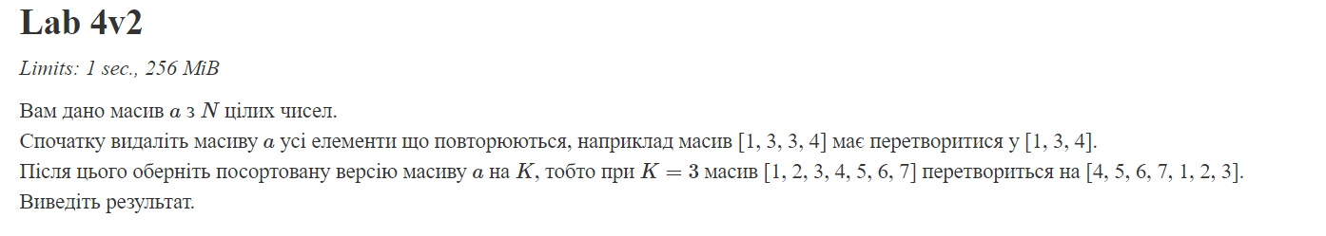

## **2. Дизайн та планована оцінка часу виконання завдань:**

Програма №4 Algotester Lab 4

* Блок-схема

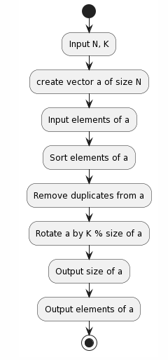

* Планований час на реалізацію 1,5 години

## **3. Конфігурація середовища до виконання завдань:**

Конфігурацій не потрібно

## **4. Код програм з посиланням на зовнішні ресурси:**

Завдання №1

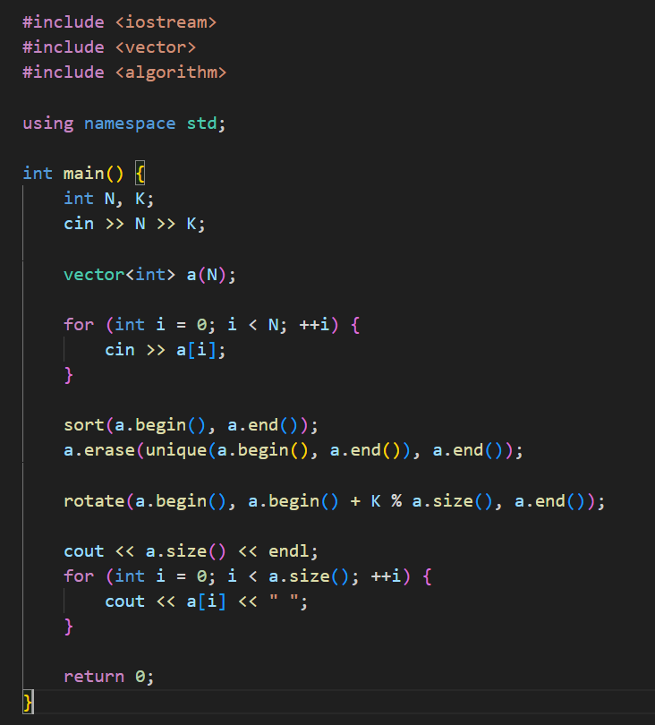

Програма написана на С++, основним завданням якої є виконання операцій у масиві

## **5. Результати виконання завдань, тестування та фактично затрачений час:**

Завдання №1 Деталі по виконанню і тестуванню програми

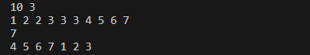

Програма виконує видалення з масиву елементів, що повторюються, після чого обертає посортовану версію масиву, вкінці виводить результат у консоль

Час затрачений на виконання завдання 1,5 години

# **Висновки:**

У цій лаболаторній роботі я ознайомився з роботою з файлами(текстовими та бінарними), а також виконав лаболаторну роботу Algotester #4